№ 5 от 20.05.2014г.
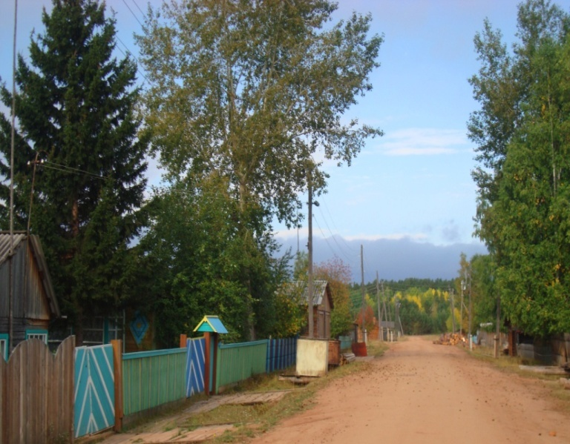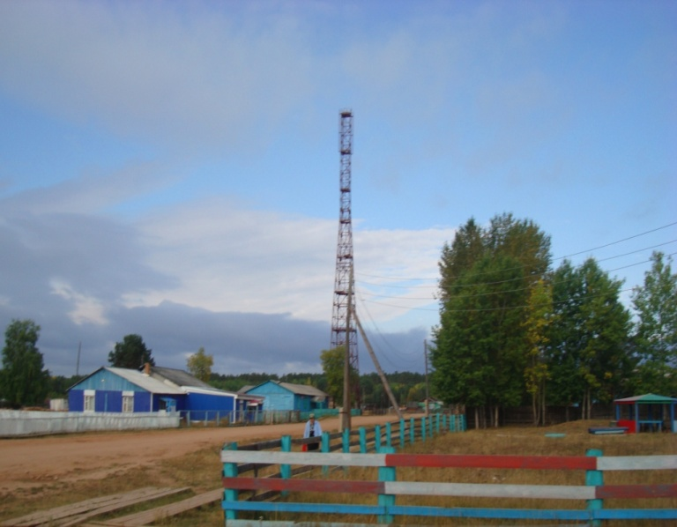Официально в номере: О внесении изменений и дополнений в Устав Брусничного муниципального образования.

РОССИЙСКАЯ ФЕДЕРАЦИЯ
ИРКУТСКАЯ ОБЛАСТЬ
НИЖНЕИЛИМСКИЙ РАЙОН
ДУМА БРУСНИЧНОГО СЕЛЬСКОГО ПОСЕЛЕНИЯ

Р Е Ш Е Н И Е
От 14 апреля 2014г. № 14
Брусничное сельское поселение
«О внесении изменений и дополнений в Устав Брусничного
муниципального образования»
В соответствии с внесенными изменениями в Федеральный закон от 06.10.2003г. №131-ФЗ «Об общих принципах организации местного самоуправления в Российской Федерации», в целях привидения Устава Брусничного муниципального образования в соответствие с федеральными законами, руководствуясь Уставом Брусничного муниципального образования, Дума Брусничного сельского поселения Нижнеилимского районаРЕШИЛА:
1. Внестив Устав Брусничного муниципального образования следующие изменения и дополнения:

1.1.Статью 6 дополнить п. 8.1 следующего содержания:
«создание условий для реализации мер, направленных на укрепление межнационального и межконфессионального согласия, сохранение и развитие языков и культуры народов Российской Федерации, проживающих на территории поселения, социальную и культурную адаптацию мигрантов, профилактику межнациональных (межэтнических) конфликтов».
1.2. Пункт 34 статьи 6 исключить.
1.3.В пункте 3 ст. 8 слова « формирование и размещение муниципального заказа» заменить словами « осуществление закупок товаров, работ, услуг для обеспечения муниципальных нужд».

1.4. Статью 81 « Муниципальный заказ» переименовать в « Закупки для обеспечения муниципальных нужд»и изложить её в следующей редакции:
« 1. Закупки товаров, работ, услуг для обеспечения муниципальных нужд осуществляются в соответствии с законодательством Российской Федерации о контрактной системе в сфере закупок товаров, работ, услуг для обеспечения государственных и муниципальных нужд.
2. Закупки товаров, работ, услуг для обеспечения муниципальных нужд осуществляются за счет средств местного бюджета»

1.5. В пункте 6.1 части 1 статьи 8 слова « городских округов» - исключить.

1.6. Пункт 9 статьи 8 изложить в следующей редакции:
«организация профессионального образования и дополнительного профессионального образования выборных лиц местного самоуправления, членов выборных органов местного самоуправления, депутатов представительных органов муниципальных образований, муниципальных служащих и работников муниципальных учреждений;

1.7. Абзац 2 части 4 статьи 11 изложить в следующей редакции :

« Дума Поселения не позднее чем через 5 дней со дня выдвижения указанной совместной инициативы по проведению местного референдума обязана уведомить об этой инициативе Избирательную комиссию Иркутской области, Губернатора Иркутской области и Законодательное собрание Иркутской области».

1.8.Часть 6 статьи 17 дополнить и изложить её в следующей редакции:

« Результаты публичных слушаний подлежат опубликованию (обнародованию), включая мотивированное обоснование принятых решений, не позднее чем через 10 дней после проведения публичных слушаний, если иное не установлено федеральным законодательством».

1.9. Подпункт «б» пункта 2 части 2 статьи 32 дополнить и изложить его в следующей редакции:
«принятие отставки по собственному желанию Главы Поселения, депутата Думы Поселения, констатация досрочного прекращения полномочий Главы Поселения, депутата Думы Поселения по иным основаниям, предусмотренным Федеральным законом № 131 ФЗ».

1.10.Подпункт «д» пункта 2 части 2 статьи 32 дополнить и изложить его в следующей редакции:
«реализация права законодательной инициативы в Законодательном собрании Иркутской области ».
1.11.Статью 27 главу 2 дополнить п.5 следующего содержания:
« допущение главой муниципального образования, местной администрацией, иными органами и должностными лицами местного самоуправления муниципального образования и подведомственными организациями массового нарушения государственных гарантий равенства прав и свобод человека и гражданина в зависимости от расы, национальности, языка, отношения к религии и других обстоятельств, ограничения прав и дискриминации по признакам расовой, национальной, языковой или религиозной принадлежности, если это повлекло нарушение межнационального и межконфессионального согласия и способствовало возникновению межнациональных (межэтнических) и межконфессиональных конфликтов.
1.12. Статью 64 дополнить пунктом 2 и изложить его в следующей редакции:
« Действие муниципального правового акта, не имеющего нормативного характера, незамедлительно приостанавливается принявшим (издавшим) его органом местного самоуправления или должностным лицом местного самоуправления в случае получения соответствующего предписания Уполномоченного при Президенте Российской Федерации по защите прав предпринимателей, выданного в соответствии с законодательством Российской Федерации об уполномоченных по защите прав предпринимателей. Об исполнении полученного предписания исполнительно-распорядительные органы местного самоуправления или должностные лица местного самоуправления обязаны сообщить Уполномоченному при Президенте Российской Федерации по защите прав предпринимателей в трехдневный срок, а представительные органы местного самоуправления - не позднее трех дней со дня принятия ими решения».
1.13. Пункт 2 статьи 91 изложить в следующей редакции:
«Государственные органы, уполномоченные на осуществление государственного контроля (надзора) за деятельностью органов местного самоуправления и должностных лиц местного самоуправления в соответствии с федеральными законами и законами субъектов Российской Федерации, включая территориальные органы федеральных органов исполнительной власти и органы исполнительной власти субъектов Российской Федерации (далее - органы государственного контроля (надзора), осуществляют в пределах своей компетенции контроль (надзор) за исполнением органами местного самоуправления идолжностными лицами местного самоуправления Конституции Российской Федерации, федеральных конституционных законов, федеральных законов и иных нормативных правовых актов Российской Федерации, конституций (уставов), законов и иных нормативных правовых актов субъектов Российской Федерации, уставов муниципальных образований и иных муниципальных нормативных правовых актов при решении ими вопросов местного значения и осуществлении полномочий по решению указанных вопросов и иных полномочий, закрепленных за ними в соответствии с федеральными законами, уставами муниципальных образований, а также за соответствием муниципальных правовых актов требованиям Конституции Российской Федерации, федеральных конституционных законов, федеральных законов и иных нормативных правовых актов Российской Федерации, конституций (уставов), законов и иных нормативных правовых актов субъектов Российской Федерации, устава Поселения..
2.1. Органы государственного контроля (надзора) не вправе требовать от органов местного самоуправления и должностных лиц местного самоуправления осуществления полномочий, не отнесенных в соответствии с настоящим Федеральным законом и иными федеральными законами к полномочиям органов местного самоуправления Поселения, а также финансового обеспечения из местного бюджета соответствующих расходов.
2.2. Органы государственного контроля (надзора) осуществляют государственный контроль (надзор) за деятельностью органов местного самоуправления и должностных лиц местного самоуправления, основываясь на принципах объективности, открытости и гласности.
При осуществлении государственного контроля (надзора) не допускается дублирование контрольно-надзорных полномочий органов государственного контроля (надзора) различных уровней.
Координацию деятельности органов государственного контроля (надзора) по планированию и проведению проверок в отношении органов местного самоуправления и должностных лиц местного самоуправления осуществляют органы прокуратуры.
2.3. Плановые проверки деятельности органов местного самоуправления и должностных лиц местного самоуправления проводятся органами государственного контроля (надзора) совместно на основании ежегодного плана проведения проверок, сформированного и согласованного прокуратурой субъекта Российской Федерации (далее - ежегодный план). При этом плановая проверка одного и того же органа местного самоуправления или должностного лица местного самоуправления проводится не чаще одного раза в два года.
Органы государственного контроля (надзора) направляют в прокуратуру соответствующего субъекта Российской Федерации проекты ежегодных планов проведения проверок деятельности органов местного самоуправления и должностных лиц местного самоуправления не позднее 1 сентября года, предшествующего году проведения проверок.
Указанные проекты рассматриваются прокуратурой субъекта Российской Федерации на предмет законности включения в них объектов государственного контроля (надзора) с внесением предложений руководителям органов государственного контроля (надзора) о проведении совместных плановых проверок.
Прокуратура субъекта Российской Федерации на основании представленных органами государственного контроля (надзора) проектов формирует ежегодный план не позднее 1 октября года, предшествующего году проведения проверок.
2.4. В ежегодный план включаются следующие сведения:
1) наименования и места нахождения органов местного самоуправления и должностных лиц местного самоуправления, деятельность которых подлежит проверкам;
2) наименования органов государственного контроля (надзора), планирующих проведение проверок;
3) цели и основания проведения проверок, а также сроки их проведения.
2.5. Ежегодный план подлежит размещению на официальных сайтах прокуратуры субъекта Российской Федерации и соответствующего органа государственного контроля (надзора) в информационно-телекоммуникационной сети "Интернет" не позднее 1 ноября года, предшествующего году проведения проверок.
2.6. Внеплановые проверки деятельности органов местного самоуправления и должностных лиц местного самоуправления проводятся органами государственного контроля (надзора) на основании решения руководителя соответствующего органа государственного контроля (надзора) по согласованию с прокуратурой субъекта Российской Федерации, принимаемого на основании обращений граждан, юридических лиц и информации от государственных органов о фактах нарушений законодательства Российской Федерации, влекущих возникновение чрезвычайных ситуаций, угрозу жизни и здоровью граждан, а также массовые нарушения прав граждан.
Внеплановые проверки деятельности органов местного самоуправления и должностных лиц местного самоуправления могут также проводиться в соответствии с поручениями Президента Российской Федерации, Правительства Российской Федерации и на основании требования Генерального прокурора Российской Федерации, прокурора субъекта Российской Федерации о проведении внеплановой проверки в рамках надзора за исполнением законов по поступившим в органы прокуратуры материалам и обращениям.
2.7. Информация о результатах проведенной проверки деятельности органов местного самоуправления и должностных лиц местного самоуправления, в том числе о выявленных нарушениях и предписаниях об их устранении с указанием сроков устранения, в течение одного месяца после завершения проверки подлежит размещению на официальном сайте соответствующего органа государственного контроля (надзора) в информационно-телекоммуникационной сети "Интернет".
2.8. Запрос органа государственного контроля (надзора) о предоставлении информации направляется руководителю органа местного самоуправления или должностному лицу местного самоуправления с учетом их полномочий. Непосредственное рассмотрение запроса осуществляется руководителем органа местного самоуправления, к компетенции которого относятся содержащиеся в запросе вопросы.
Срок, устанавливаемый органами государственного контроля (надзора) для предоставления органами местного самоуправления и должностными лицами местного самоуправления информации по запросу указанных органов государственного контроля (надзора), составляет не менее 10 рабочих дней.
Сокращение срока предоставления информации допускается в случаях установления фактов нарушений законодательства Российской Федерации, влекущих возникновение чрезвычайных ситуаций, угрозу жизни и здоровью граждан, а также массовые нарушения прав граждан.
Органы местного самоуправления и должностные лица местного самоуправления вправе не предоставлять информацию по запросу органов государственного контроля (надзора), если эта информация ранее была предоставлена либо официально опубликована в средствах массовой информации или размещена на официальном сайте органа местного самоуправления в информационно-телекоммуникационной сети "Интернет". При этом орган местного самоуправления, должностное лицо местного самоуправления в ответе на запрос сообщают источник официального опубликования или размещения соответствующей информации».
2.Поручить главе поселения обеспечить государственную регистрацию изменений и дополнений в Устав Брусничного муниципального образования в Управлении Министерства Юстиции РФ по Иркутской области.
3. Контроль за исполнением настоящего решения возложить на заместителя председателя Думы Брусничного сельского поселения Беляеву Е.В.
4. Данное решение опубликовать в «Вестнике администрации и Думы Брусничного сельского поселения»после регистрации в Управлении Министерства Юстиции Российской Федерации по Иркутской области.

Глава поселения,
Председатель Думы Брусничного СП С.Н.Анисимова

______________________________________________________________________
Изменения в Устав Брусничного муниципального образования зарегистрированы Управлением Министерства юстиции Российской Федерации по Иркутской области 12 мая2014г. Государственный регистрационный № Ru 385153022014001
----------------------------------------------------------------------------------------------------------------------------

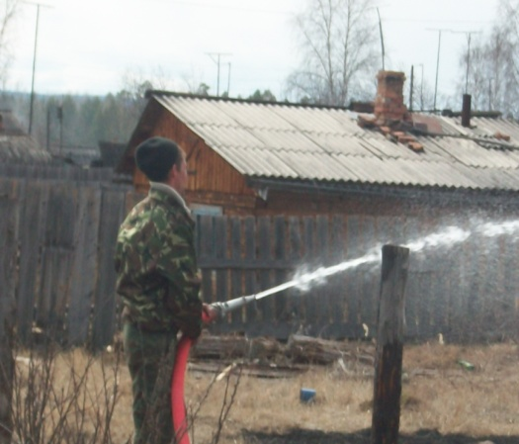
Уважаемые жители поселения, будьте бдительны!
Основная причина возникновения пожаров в жилом секторе – человеческий фактор. Не оставляйте детей без присмотра. Следует отметить большую долю ветхого жилого фонда в поселении, именно на этих объектах жилого сектора отмечается наибольшее увеличение пожаров.
----------------------------------------------------------------------------------------------------------
Учредители:
Администрация и Дума
Брусничного сельского поселения
Главный редактор - Анисимова С.Н.
Ответственный за выпуск – Белореченская О.Ю.
«Вестник» Администрации и
Думы Брусничного сельского
Поселения выходит 1 раз в месяц
Бесплатно Тираж 20 экз.
Ул. Ленина №9 тел. 51-1-60
---------------------------------------------------------------------------------------------------------------------------------------

